**宜阳县检察院运用检察建议督促食药监部门履职 守护群众舌尖上的安全**

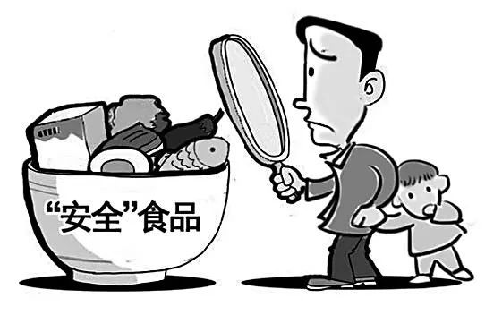

俗话说：“民以食为天，食以安为先”。能否“吃”的健康、“吃”的安全，对老百姓来说就是“天大的事”。

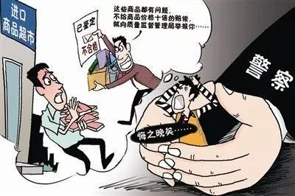

近期，宜阳县检察院在审查批捕何某等三人涉嫌敲诈勒索案时，发现何某等人系“职业打假人”，专门在食品、药品领域“知假购假，打假索赔”，短时间内就在宜阳多家超市、20余家药店购买相当数量的问题食品或疑似问题食品、药品（保健品）等，并通过向食药监部门投诉举报要求查处的方式维权，因部分经营者担心受到食药监部门严厉的行政处罚而与其协商赔偿，最终因协商未果产生纠纷导致案发。在依法办案同时，该院针对食品药品监督管理部门对投诉举报内容调查处理不及时、市场监管不到位等问题，依法向食药监部门发出检察建议，督促认真履职，净化食品、药品市场生产经营环境。

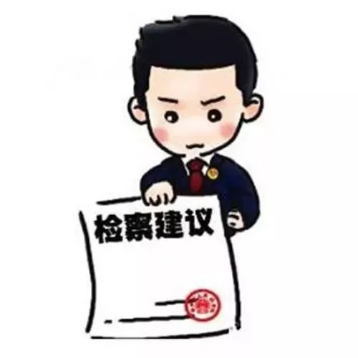

检察建议发出后，宜阳县食品药品监督局高度重视，召开专题会议对照建议内容，制定整改方案，采取五项措施整改落实：一是开展“横向到边，纵向到底”的食品生产经营单位排查活动，对各类食品生产经营单位进行摸底造册、分类管理，严把准入关。同时，突出“重点场所、重点环节和重点时期”的监管力度，积极推进“明厨亮灶”工作，着力在全县范围内构建无盲区、无死角食品安全监管网络。二是实施“药械安全”工程，继续加强药品、医疗器械在经营、使用环节的监督检查和监管力度，依据《药品管理法》、《医

疗器械监督管理条例》等相关法律法规，严格按照GSP规范

药品经营企业、医疗机构的经营行为，确保群众用药安全有效。三是加强日常监督检查执法工作，进一步完善以属地管理为主、条块结合监管的工作机制，建立覆盖城镇及农村地区的食品药品监管体系。同时，建立健全市场巡查抽查、行政执法公示、全过程记录、重大执法记录等工作制度，拓宽群众参与食品安全监管渠道。四是加强食品药品安全宣传教育培训工作。通过在县城人口聚集场所设立投诉台、咨询台、发放宣传手册及开设生产经营者法制培训班等形式，大力宣传食品药品安全法律法规，提高群众食品药品安全意识、维权意识和食品药品生产经营者守法经营的自律意识。五是畅通微信、微博及电话维权受理渠道，加强节假日及旅游旺季维权热点值班，对接到的投诉举报实行流转签字，确保每件举报投诉处理及时，处理结果群众满意。



截止目前，该县食品药品监督管理部门共计排查食品生产企业65家次，食品经营单位1900家次，保健食品经营店68家次，药店91家次，餐饮单位1100家次，责令整改80家次，办理食品药品违法违规案件30余件，确保了人民群众吃的放心、吃的安心。